课程名称： C++程序设计 |  | 指导教师： 刘振晗
班级： 机械20-4 | 姓名： 岳政融 |  | 学号： 2010490427
成绩： | 批阅教师： |  | 日期 年 月 日
实验项目名称：数组

实验目的及要求：

1．掌握一维、二维数组的定义、赋值和输入输出的方法；
2．掌握字符数组的使用；
3．掌握与数组有关的算法。

实验内容：
1.输入 10 个整数，用选择法对这 10 个整数按从小到大的顺序排序并输出排序后的结
果。
源程序：#include<stdio.h>
#include<string.h>
int main(){
int a[10],i,j,k,t;
for(i=0;i<10;i++){
scanf("%d",&a[i]);
}
printf("before:");
for(i=0;i<10;i++){
printf("%d ",a[i]);
}
printf("\n");
for(j=0;j<9;j++){
for(k=0;k<9-j;k++){
if(a[k]>a[k+1]){
t=a[k];
a[k]=a[k+1];
a[k+1]=t;
}
}
}
printf("after:");
for(i=0;i<10;i++){
printf("%d ",a[i]);
} printf("\n");
return 0;
}
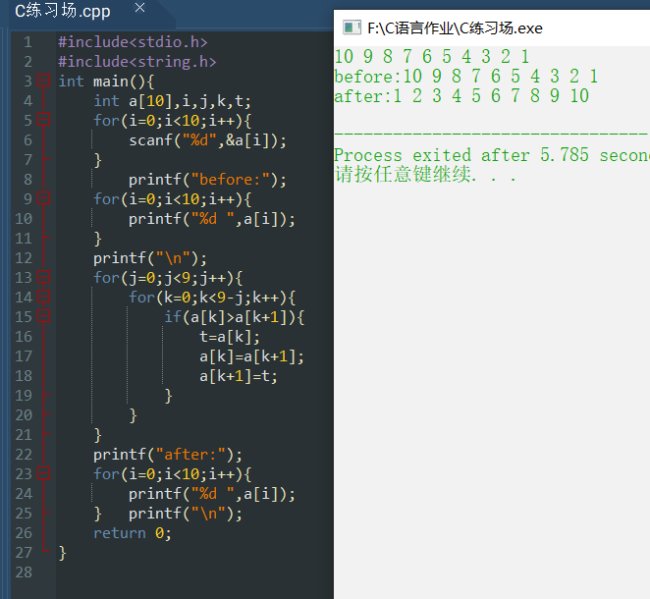

2.青年歌手参加歌曲大奖赛，有 10 个评委进行打分，编程求这位选手的平均得分（去
掉一个最高分和一个最低分）。
源程序：#include<stdio.h>

int main(){
int a[10]={1,9,8,7,6,5,4,3,2,10},i,j,max,min,ra,ri,average=0;
for(i=0;i<10;i++){
max=min=a[0];
ra=ri=0;
if(max<a[i]){
max=a[i];
ra=i;
}
if(min>a[i]){
min=a[i];
ri=i;
}
}
i=a[0];
a[0]=a[ra];
a[ra]=i;
i=a[9];
a[9]=a[ri];
a[ri]=i;

for(i=1;i<9;i++){
average+=a[i];
}
average/=8;
printf("average=%d",average);
return 0;
}

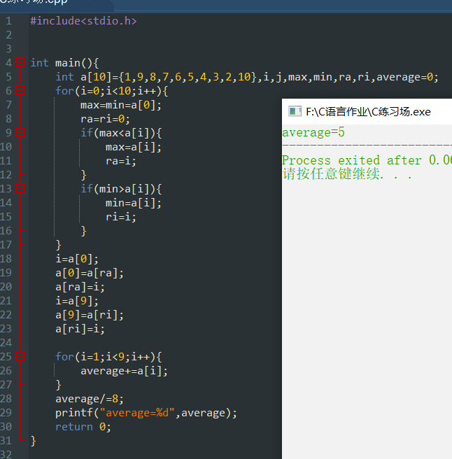
3.从键盘输入一整数，然后在一个整型一维数组 a[20]中，用折半查找法找出该数是数
组中第几个元素的值。如果该数不在数组中，则打印”No found”。
源程序：#include<stdio.h>
int main(){
int arr[20]={11,22,33,44,55,66,77,88,99,100,1,2,3,4,5,6,7,8,9,10};
int i,j,n,a,b,c,t;
a=0;b=19;
for(i=0;i<20;i++){
scanf("%d",&arr[i]);
}
for(i=0;i<20;i++){
for(j=0;j<19-i;j++){
if(arr[j]>arr[j+1]){
t=arr[j]; arr[j]=arr[j+1]; arr[j+1]=t;
}
}
}
for(i=0;i<20;i++){
printf("%d ",arr[i]);
}
printf("\nplease putin number that you want to find:\n");
scanf("%d",&n);
while(a<=b){
c=(a+b)/2;
if(arr[c]<n){a=c-1;}
else if(arr[c]>n){b=c+1;}
else if(arr[c]==n){
printf("number=%d\n",(1+c)); break;}
}
if(arr[c]!=n){
printf("No found");}
return 0;
}
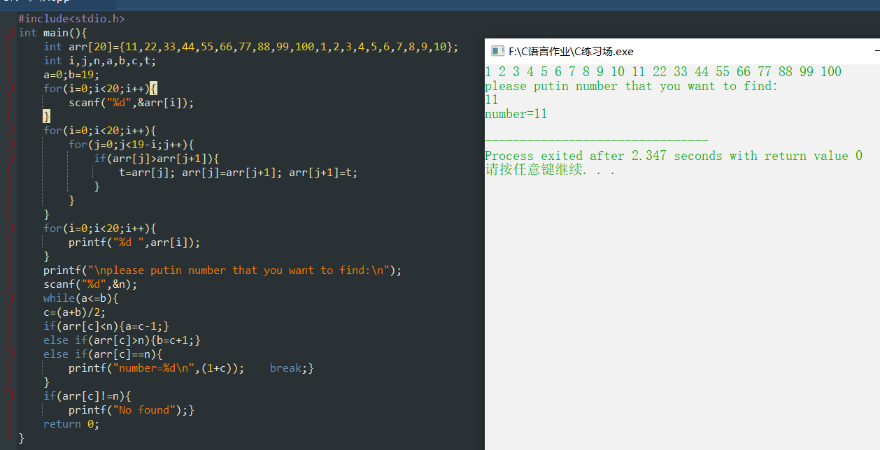
4.为整型二维数组 b[3][4]输入 12 个数据，计算并输出数组中所有正数之和、所有负
数之和。
源程序：#include<stdio.h>

int main(){
int b[3][4]={1,2,3,4,5,6,7,8,9,-1,-2,-3},i,j,z=0,f=0;
for(i=0;i<3;i++){
for(j=0;j<4;j++){
scanf("%d",&b[i][j]);
}
}
for(i=0;i<3;i++){
for(j=0;j<4;j++){
if(b[i][j]>0){
z+=b[i][j];
}
if(b[i][j]<0){
f+=b[i][j];
}
}
}
printf("%d %d",z,f);

return 0;
}

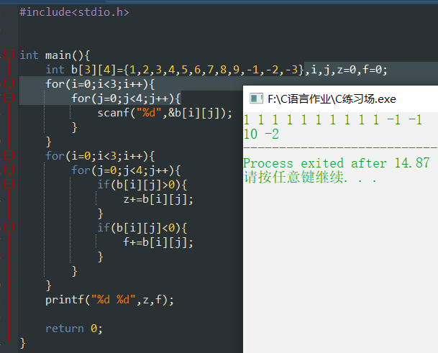
5.请找出二维数组 b[5][4]中的鞍点，鞍点指该位置上的元素值在该行中最大，且在该
列中最小。如果有鞍点，请输出其下标值；如果没有鞍点，请给出没有鞍点的提示信息。
源程序：#include<stdio.h>
int main(){
int a[5][4]={{9,8,7,6},{5,4,3,8},{1,2,3,4},{5,6,7,8},{9,10,11,12}},i,j,k,max,min,r,c;
for(i=0;i<5;i++){
max=a[i][0];c=100;
for(j=0;j<4;j++){
if(a[i][j]>max){
max=a[i][j];
c=j;
}
}
min=a[0][c];r=100;
for(k=0;k<5;k++){
if(min>a[k][c]){
min=a[k][c];
r=k;
}}
if(r==i){
printf("an point is=%d\nAt a[%d,%d]",max,r+1,c+1);k=1;
}
else k=1;
}
if(k==0) printf("no an point!");
return 0;
}

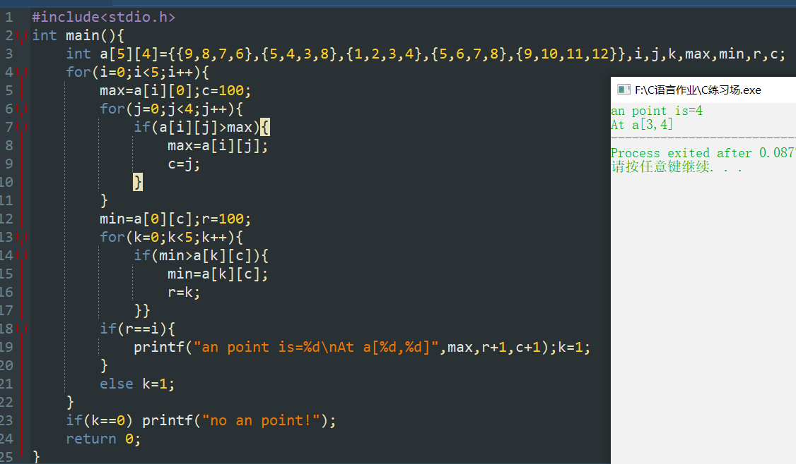

6.编程打印如下图形:
*
* *
* *
* *
*
源程序#include<stdio.h>
int main(){
char a[5][5];
int i,j,k;
for(i=0;i<5;i++){
for(j=0;j<5;j++){
a[i][j]=' ';
}
}
for(i=0;i<5;i++){
for(j=0;j<5;j++){
switch (i){
case 0:if(j==i+2) a[i][j]='*'; break;
case 1:if(j==(i+2)||j==i) a[i][j]='*';break;
case 2:
case 4:if(j==i-2||j==i+2) a[i][j]='*';break;
case 3:if(j==i-2||j==i) a[i][j]='*';break;

}
}
}
for(i=0;i<5;i++){
for(j=0;j<5;j++){
printf("%c",a[i][j]);
}
printf("\n");
}
return 0;
}

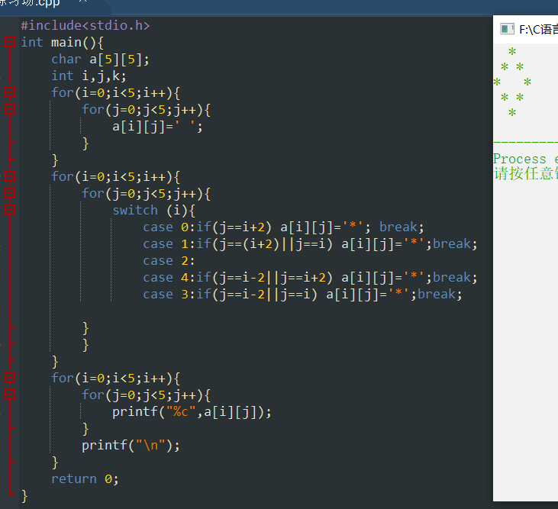
7.有一电文，已按下列规律译成译码：
A→Z
a→z
B→Y
b→y
C→X
c→x
即第一个字母变成第 26 个字母，第 i 个字母变成第(26-i+1)个字母。非字母字符不
变。编写一个程序将密码译成原文，并输出密码和原文。
源程序：#include<stdio.h>
int main(){
void Translation(char *a,char *b);
char m[5],y[5];
int i,j,k;
for(i=0;i<5;i++){
scanf("%c",&m[i]);
}
Translation(m,y);
printf("mima is ");
for(i=0;i<5;i++){
printf("%c",m[i]);
}printf("\n");printf("yuanwen is ");
for(i=0;i<5;i++){
printf("%c",y[i]);
}printf("\n");
return 0;
}
void Translation(char *a,char *b){
int i;
for(i=0;i<5;i++,a++,b++){
if(*a==65||*a==97)
*b=*(a)+25;
else if(*a>=65&&*a<=90 ){
*b=90-*(a)+64;}
else if(*a>=97&&*a<=122 ){
*b=122-*(a)+97;}
else if( *a>=97&&*a<=122)
*b=27-*(a);
else
*b=*a; }

}

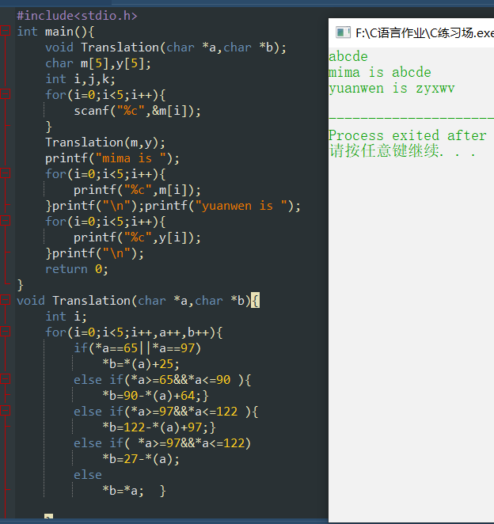
*8. （选做题）随机生成10个100内的正整数，用冒泡法排序后按从小到大顺序输出。
源程序：

*9. （选做题）编写一个程序，将两个字符串连接，并输出连接后的结果。（要求：将
第二个字符串连入第一个字符串，不要用 strcat 函数）11
源程序：#include<stdio.h>
int main(){
void strcat(char a[],char b[]);
int i;
char s1[20]="hello ",s2[]=" world !";
strcat(s1,s2);
for(i=0;s1[i]!='\0';i++){
printf("%c",s1[i]);
}
return 0;
}
void strcat(char a[],char b[]){
int i;
for(i=0;b[i]!='\0';i++){
a[5+i]=b[i];
}
}
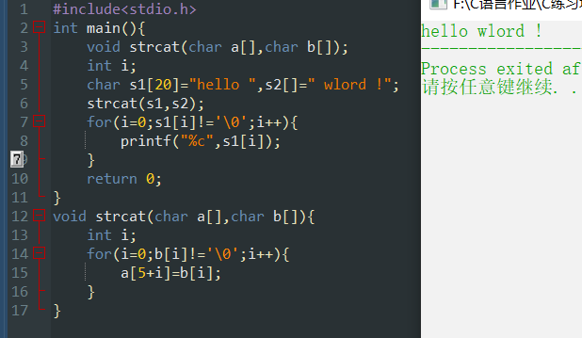
*10. （选做题）输出以下杨辉三角形（要求输出 10 行）:
1
1 1
1 2 1
1 3 3 1
1 4 6 4 1
1 5 10 10 5 1
… … … … … … …
源程序：#include<stdio.h>
int main(){
void Yanghui(int n);
int n;
scanf("%d",&n);
Yanghui(n);
return 0;
}
void Yanghui(int n){
int i,j;
int s[n][n];
s[0][0]=1;
for(i=0;i<n;i++){s[i][0]=1;s[i][i]=1;}
for(i=2;i<n;i++){
for(j=1;j<i;j++){
s[i][j]=s[i-1][j-1]+s[i-1][j];
}
}
for(i=0;i<n;i++){
for(j=0;j<i+1;j++){
printf("%d",s[i][j]);
}
printf("\n");
}
}
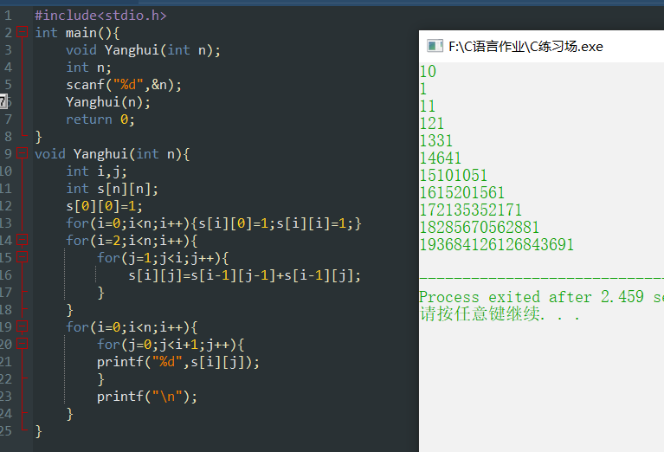
*11. （选做题）有一篇文章，共 3 行文字，每行 80 个字符。要求分别统计出英文大写
字母、小写字母、数字、空格，以及其他字符的个数。提示：可用二维字符数组（3 行 80
列）存放该文章。
源程序：

*12. （选做题）输入一个正整数 n，输入 n 个数，生成一个 n*n 的矩阵，矩阵中第 1 行
是输入的 n 个数，以后每一行都是上一行循环左移一个元素。 输入/输出示例:
input n:5↙
input number:2 5 8 4 9↙
The matrix is:
2 5 8 4 9
5 8 4 9 2
8 4 9 2 5
4 9 2 5 8
9 2 5 8 4
源程序：

实验总结：
- 经过练习，深入了对数组知识的认识，已经初步掌握一维、二维数组的定义、赋值的基本格式；
- 了解一维和二维数组的输入输出和赋值，需要利用一重for和二重for循环进行数组遍历；
- 使用数组访问元素时，使用下标访问，首元素从0开始；
- 了解不同数据类型数组的种类和作用并进行初步实践；
- 熟练使用字符数组，字符数组以‘\0’结束；
- 了解一维和二维数组在内存中的存储方式，线性连续存储；
- 明白数组名是数组首元素地址，做函数参数时，可做传值调用；
- 数组初始化时可进行部分初始化，未初始化部分默认为0；
- 学会运用数组相关排序算法，并自行拓展学习十种排序算法，如冒泡排序，选择排序，插入排序，归并排序，快速排序，堆排序，希尔排序等；
- 学会在数组中使用二分法折半查找，先排序，后查找；
- 了解随机数生成的方法，和srand和rand函数的使用；

